RECENSIE. ‘Pied de poule’ van Studio Orka: Het betere oplapwerk ****
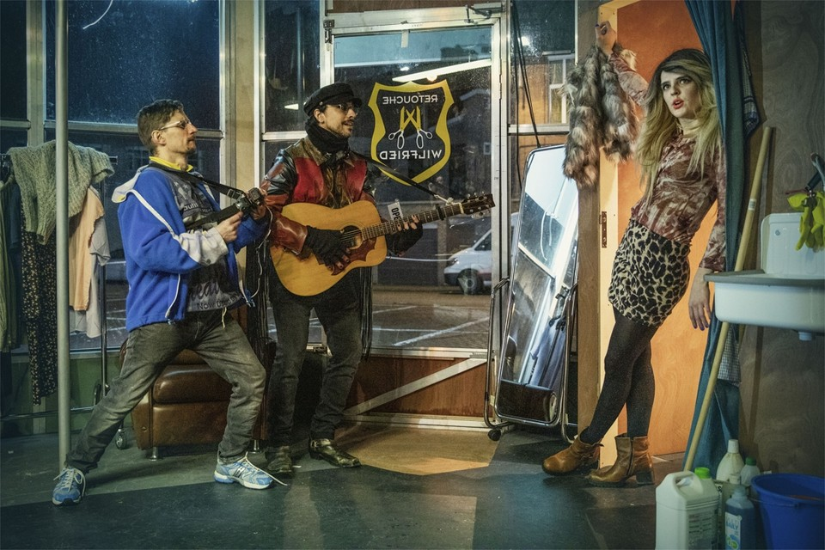
© PHILE DEPREZ
Voor alle scheuren en alle gaten, één adres: in de nieuwe Studio Orka-voorstelling Pied de poule herstelt Wilfried (Steven Beersmans) van ‘Retouches Wilfried’, alles wat maar te herstellen is. Naast gescheurde jeans, lapt hij ook mensen op. Zoals de alleenstaande moeder Samantha (rol voor Greet Jacobs) of de man van twaalf stielen en dertien ongelukken met weinig tot geen ervaring op relationeel gebied, Dieter (Titus De Voogdt).
Magali Degrande
Dinsdag 10 maart 2020 om 06:00

Het is zondag, officieel is zijn winkeltje niet open. Maar oplapwerk genoeg: honderden T-shirts wachten op een schoolembleem en Dieter wil dat Wilfried figureert in één van zijn filmpjes. Het wordt zo druk dat Wilfried diegene vergeet die hij het allerliefst wil genezen: zijn dochter Joke die met een eetstoornis in het ziekenhuis ligt.
Pied de poule is Studio Orka ten voeten uit. Dat de verloren zielen dit keer in een naaiwinkeltje met veel glas aanspoelen, levert interactie met de toevallige passanten op het plein op. Mooi zo, want soms durft locatietheater weleens uit het oog te verliezen dat dat de essentie is. De rol van De Voogdt is de grappigste, die van Beersmans de meest pakkende. De goedheid van de man kent zo weinig grenzen dat het op een bepaald moment wel moét botsen, en de spanning naar dat moment wordt prachtig opgebouwd. Thema’s als anorexia zijn niet de meest evidente in een jeugdtheatervoorstelling, maar Studio Orka slaagt er met glans in om ook dát bespreekbaar te maken. Hoedje af.
‘Pied de poule’
Nog op verschillende locaties tot en met 10 mei,
www.studio-orka.be

